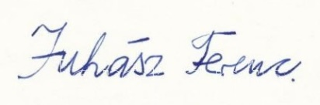
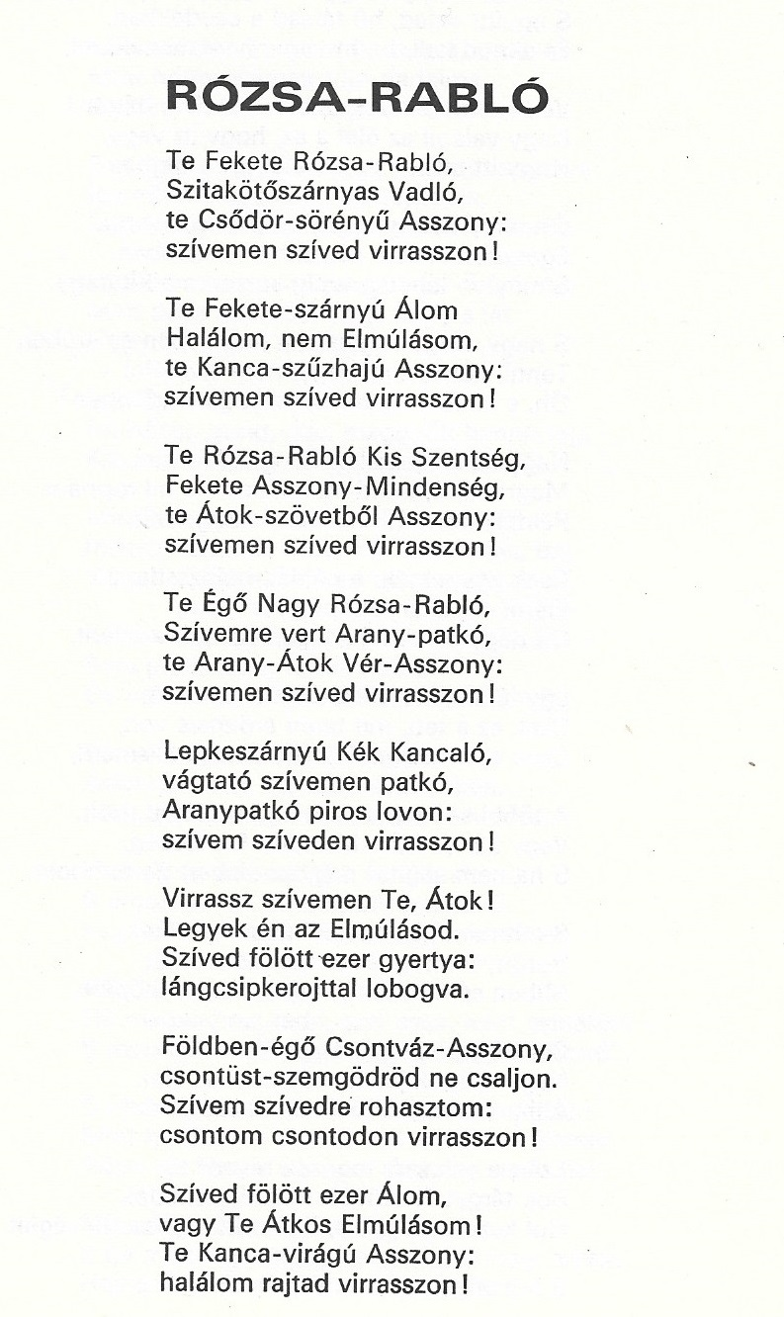

Megjelent: Új Írás, 1972. januári számában

